# Win&Linux链接：[v2ray-core](https://github.com/v2ray/v2ray-core/releases)

下载自己对应平台，这个教程就以win为例

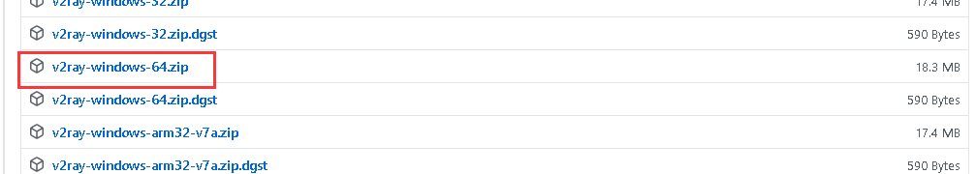​

下载好之后解压，打开v2rayN.exe。为了之后使用方便可以右键发送到桌面快捷方式。

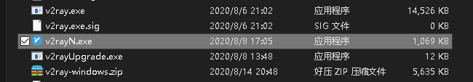​

打开之后界面，没有任何节点。将**配置**粘贴进去（Ctrl+V），最新配置可复制config.txt中的内容

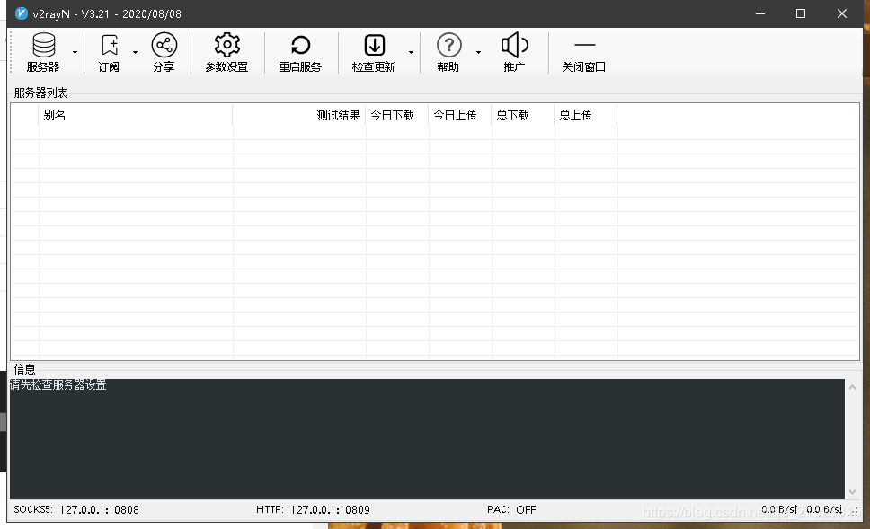​

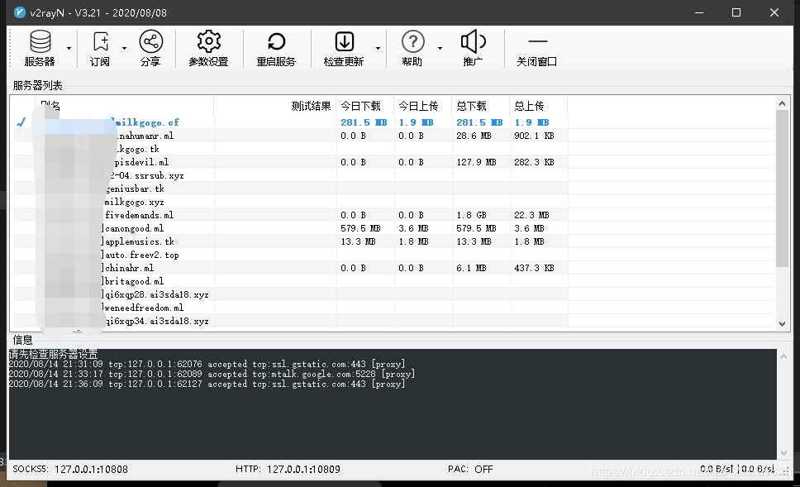​

Ctrl+A 然后Ctrl+R**，**可以测试各个服务器的延迟。

Ctrl+A 然后Ctrl+T**，**可以测试各个服务器的延迟。

选中任意一个节点，按Enter，使用这个节点。

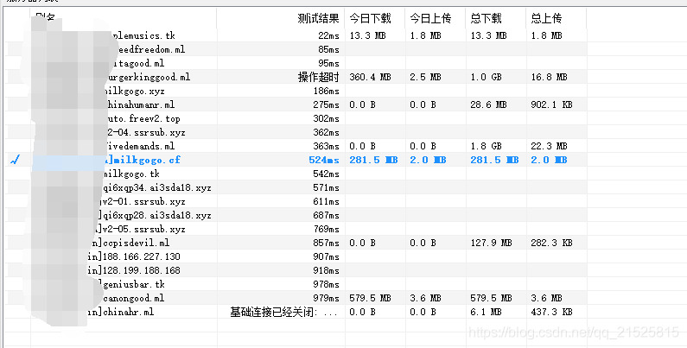​

然后就是要配置局域网的代理模式了

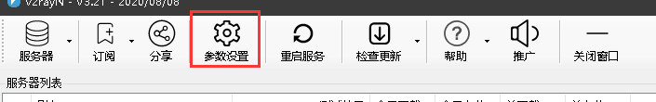​

在基础设置中，选择开启全局模式

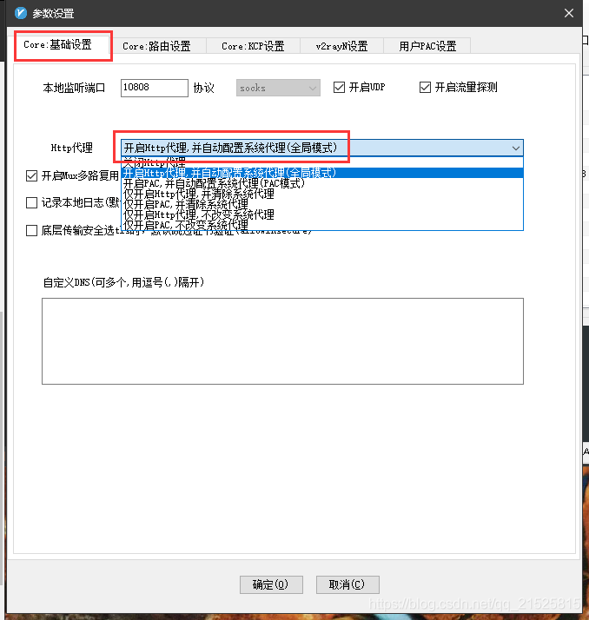​

然后点击路由设置，一键设置

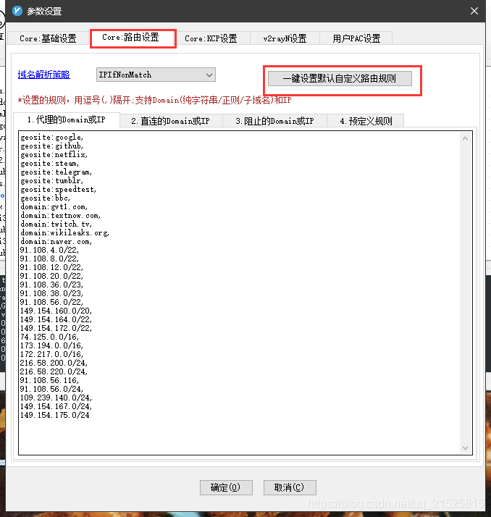​

v2rayN设置，勾选上这三个，一定要点**确定。**

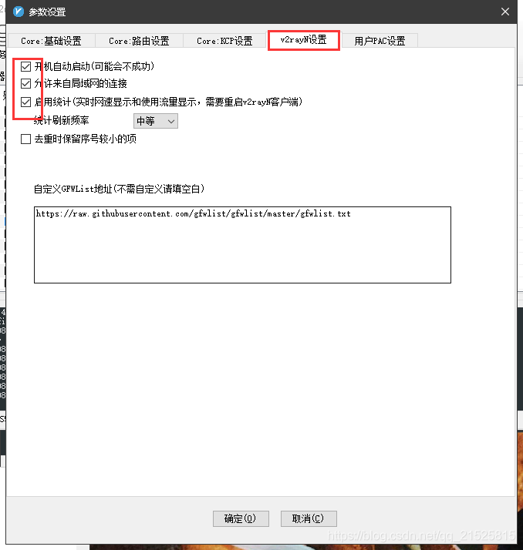​

此时电脑上的访问已经自由了，接着可以代理局域网所有设备(安卓，苹果，Win，linux)，记住这个端口号10809

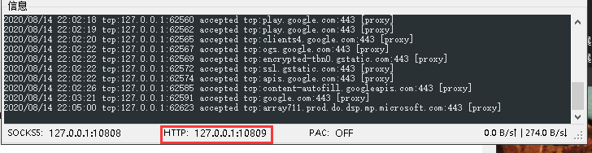​

然后按win+R输入cmd，回车，进入命令行，输入ipconfig，查看**局域网对应网卡的IPv4地址**

​

我的是IP是192.168.31.2，加上端口10809，就是代理服务器的IP和端口了。

以安卓手机为例，进入连接上的WIFI进行配置，设置代理为手动，主机名和端口号分别填以上两个

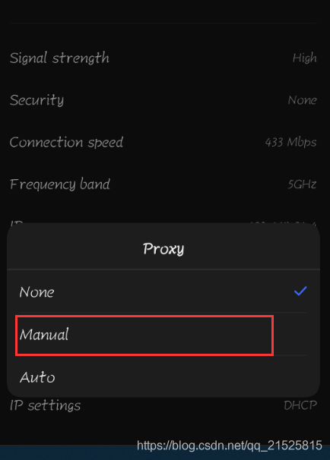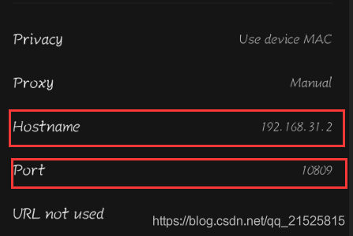

然后就OK了。

​

# Android链接：[v2ray-NG](https://github.com/2dust/v2rayNG/releases)

**选择最新版本**而不是预览版本，选择最大的安装包下载。

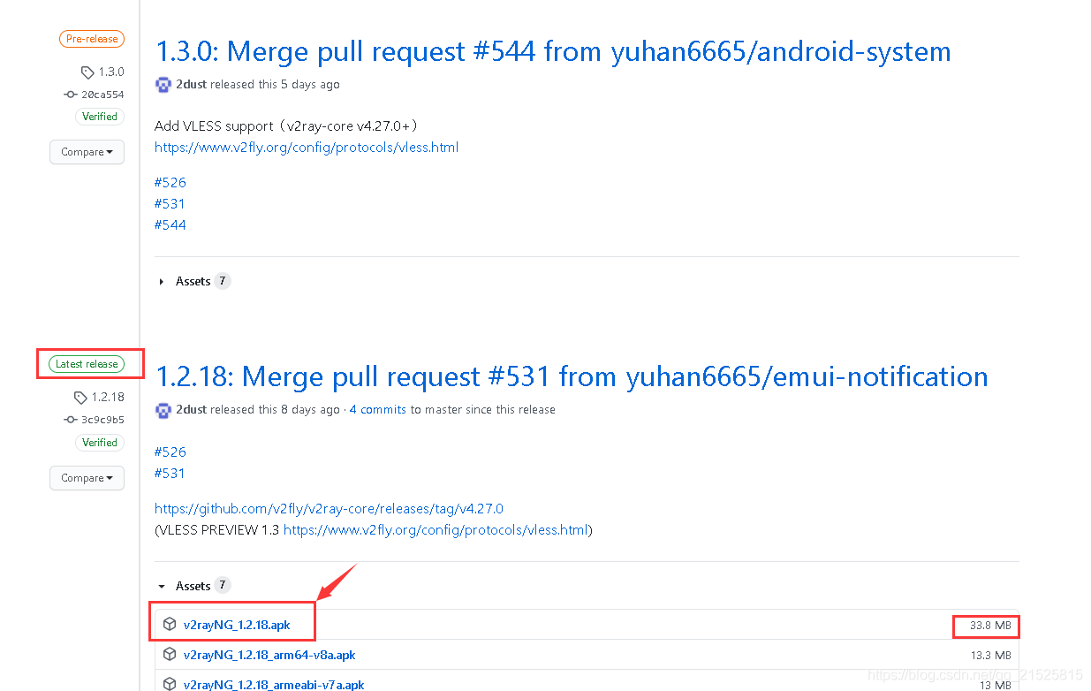​

同样是在手机上复制好**配置(config.txt有)**，粘贴进来，然后点击右上角的三个点测试真延迟，完成测试之后。点击左上角进入设置，允许来自局域网的连接。返回，选择任意节点，然后点击右下角的​连接，OK了。

